8-800-2000-122 – психологическая помощь,
доступная каждому ребенку и взрослому!»

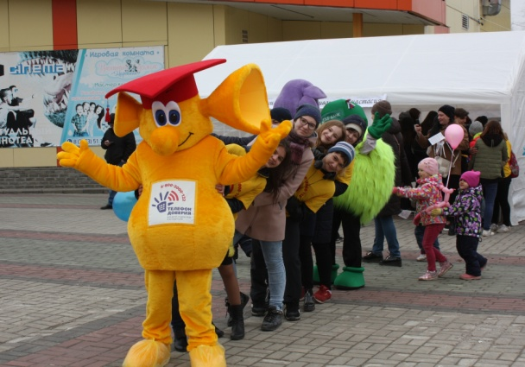
Ежегодно, 17 мая, в России отмечается Международный день детского телефона доверия. В этот день в Ханты-Мансийском автономном округе – Югре традиционно проводятся мероприятия, направленные на популяризацию службы детского телефона доверия среди детей, подростков и их родителей.
«Если надо - помощь рядом!» - именно под таким девизом прошли мероприятия в округе в этом году. Его автором стала Никоненко Варвара из г. Нижневартовска, победительница окружного конкурса «Лучший слоган детского телефона доверия».
В мероприятиях активное участие приняли 224 учреждения образования, социального обслуживания, физической культуры и спорта округа. Более 18000 детей и родителей участвовали в онлайн-марафоне «Круг доверия», организованном Фондом поддержки детей, находящихся в трудной жизненной ситуации. Также учреждения округа провели акцию для школьников «Минута телефона доверия», информировали детей, подростков и их родителей о деятельности детского телефона доверия через информационные стенды, сайты школ, приложение «Viber», родительские собрания, распространяли информационно-рекламную продукцию. В рамках данных мероприятий о детском телефоне доверия узнали более 92000 детей и 60000 родителей.
День детского телефона доверия в округе получился действительно праздничным. Накануне в Службе появилась ростовая кукла «Большой Ух», содействие в приобретении которой оказал Депутат Тюменской областной думы 6-го созыва Богдан Иосифович Богославец. Благодаря его отзывчивости и вниманию к проблемам детства, участию в социальных проектах герой обрел свой дом.
Символом Большой Ух стал по итогам окружного конкурса рисунков «Герой – символ детского телефона доверия». Идея принадлежала Елене Калининой из г. Покачи, которая в 2017 году стала победителем этого конкурса.
Теперь Большой Ух является активным участником просветительских мероприятий и поможет детям округа, а также их родителям, больше узнавать о деятельности детского телефона доверия с единым общероссийским номером 8-800-2000-122.
Уже 17 мая на городской площади г. Нефтеюганска Большой Ух участвовал в мероприятии «Подари ребенку день», приуроченном к Международному дню детского телефона доверия и Десятилетию детства в России. Организовало данное мероприятие БУ ХМАО – Югры «Нефтеюганский центр социальной помощи семье и детям» совместно с АНО «Центр комплексного социального обслуживания «Анастасия», детским клубом «Мини Bambini», МОО замещающих семей города Нефтеюганска «Тепло сердец», АНО «Центр социально-психологической помощи населению «ВестаПлюс», операционным офисом «Нефтеюганский» СКБ – Банк.
Значительную помощь в проведении мероприятия и раздаче рекламной продукции оказали волонтеры – учащиеся МБОУ «Лицей №1», МБОУ «Средняя общеобразовательная школа №8», МБОУ «Средняя общеобразовательная школа с углублённым изучением отдельных предметов №10».
В ходе мероприятия дети и родители приняли участие в играх, конкурсах, мастер-классах, получили в подарок сувениры детского телефона доверия. А их счастливые глаза и улыбки стали благодарностью для организаторов мероприятия.

